Ескіз арт-об’єкта – муралу, присвяченого 120 річниці з дня народження видатного українського актора театру та кіно, Народного артиста УРСР Яковченка Миколи Федоровича та 935 річниці міста Прилуки.

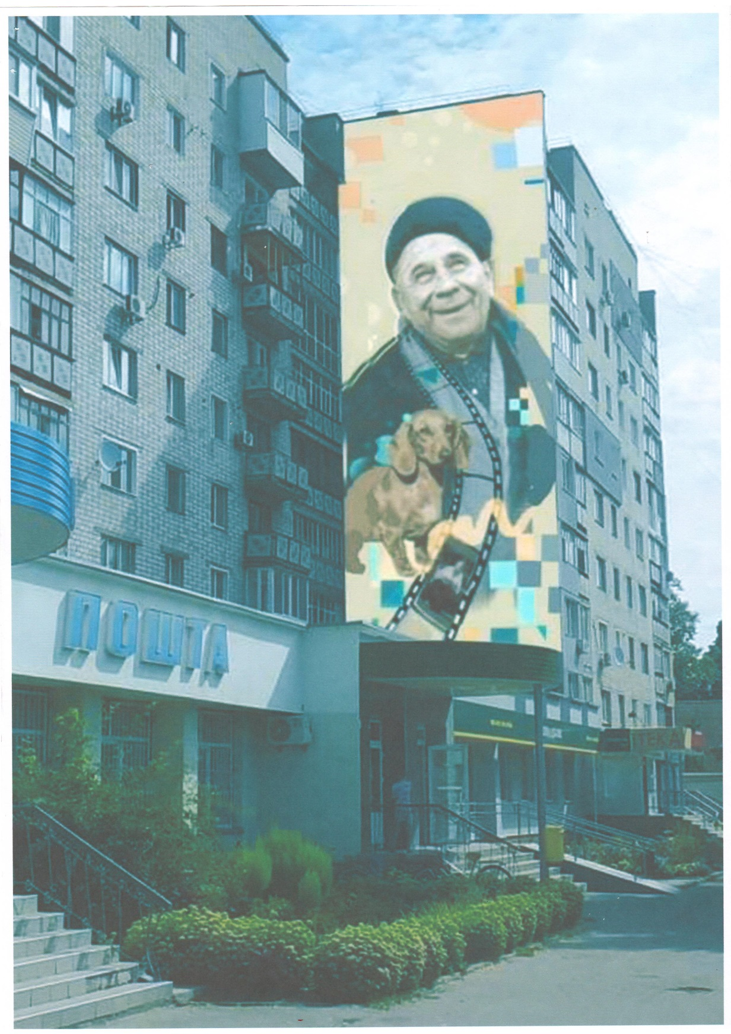

Начальник управління містобудування
та архітектури міської ради В.М.Тесленко

